##### Project Document

Usecase Specification Document

|  |  |
| --- | --- |
| Project Name | 미세먼지 데이터 시각화 웹 서비스 개발 |

04 조

202202552 김경민

202202570 김은수

202202605 심여민

지도교수: 원유재 교수님 (서명)

Document Revision History

|  |  |  |  |
| --- | --- | --- | --- |
| Rev# | Date | Affected Section | Author |
| 1 | 2025/04/12 | 1,2,3,4 | 김경민, 김은수, 심여민 |
|  |  |  |  |
|  |  |  |  |
|  |  |  |  |

Table of Contents

1. Introduction 5

1.1. Objective 5

2. Usecase Diagram 6

2.1. 전체 Diagram 6

3. Usecase Specification 7

3.1. 실시간 공기질 조회

3.2. 행동 가이드 제공

3.3. 수치별 그래프 및 상세 정보 확인

3.4. 인체 영향 애니메이션 보기

4. AI 도구 활용 정보 9

List of Figure

[그림 1. 전체시스템에 대한 유스케이스 다이어그램 6](#그림1)

# Introduction

## Objective

이 문서는 대기질(미세먼지, 초미세먼지, 오존 등) 데이터를 기반으로 사용자에게 시각적으로 정보를 전달하고, 건강 행동 가이드를 제공하는 웹 서비스를 위한 유스케이스를 명세한다.   
사용자 중심의 정보 구조 설계와 사용자와 서버, 시스템 간의 상호작용 흐름을 상세히 기술하며, 실시간 데이터 연동과 행동 유도 시각화 등 주요 기능을 구체적으로 포함한다.

# Usecase Diagram

## 전체 시스템 Diagram

미세먼지 데이터 시각화 웹 서비스에서 전체 기능을 수행하는 시스템에 대한 유스케이스   
다이어그램은 다음과 같다.

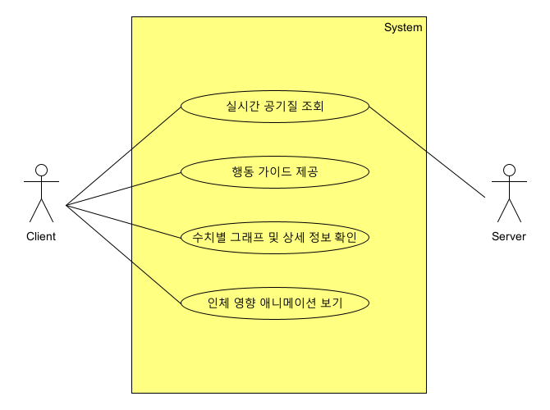

그림 1. 전체시스템에 대한 유스케이스 다이어그램

# Usecase Specification

## 실시간 공기질 조회

|  |  |
| --- | --- |
| Usecase 이름 | 실시간 공기질 조회 |
| ID | UC001 |
| 간략 설명 | 사용자가 특정 지역(서울시 구 단위)을 클릭하면,  해당 지역의 실시간 공기질 수치를 확인할 수 있다. |
| Actor | Client (Initiator), System, Server |
| Pre-Conditions | - 사용자는 웹에 접속하여 지도 화면에 진입해 있어야 함 |
| Main Flow | 1. 사용자가 지도에서 특정 지역(예: 종로구)을 클릭한다. 2. 시스템은 해당 측정소명을 기반으로 공공데이터 API에 실시간 요청을 보낸다. 3. API 서버는 PM10, PM2.5, 오존 등 정보를 반환한다. 4. 시스템은 수치를 등급별 색상으로 시각화하여 사용자에게 보여준다. |
| Post-Conditions | - 사용자는 선택한 지역의 실시간 공기질 정보를 인지함 |
| Alternative Flow | 3-1) API 요청 실패 시에는 사용자에게 오류 메시지를 표시하고, 새로고침 안내를 제공한다. |

## 행동 가이드 제공

|  |  |
| --- | --- |
| Usecase 이름 | 행동 가이드 제공 |
| ID | UC002 |
| 간략 설명 | 시스템은 실시간 공기질 등급에 따라 마스크 착용,  실내 활동 권장 등 행동 가이드를 제공한다. |
| Actor | Client (Initiator), System |
| Pre-Conditions | - 공기질 정보가 성공적으로 조회된 상태여야 함 |
| Main Flow | 1) 시스템은 PM10/PM2.5 등급을 분석한다.  2) 등급에 따라 미리 정의된 행동 권고 기준을 매칭한다.  3) 시스템은 공통/기저질환/민감군으로 행동 권고 기준을 구분하여 표현한다.  4) 사용자는 본인이 원하는 카테고리를 선택한다.  5) 시스템은 선택된 카테고리에 맞는 행동 가이드를  사용자에게 텍스트 및 이미지로 행동 가이드를 표시한다. |
| Post-Conditions | - 사용자는 현재 대기질 상태 및 본인의 상황에 따른 적절한 행동을 인지함 |
| Alternative Flow | 2-1) 등급 정보가 누락된 경우에는 기본 권고 메시지를 표시 |

## 수치별 그래프 및 상세 정보 확인

|  |  |
| --- | --- |
| Usecase 이름 | 수치별 그래프 및 상세 정보 확인 |
| ID | UC003 |
| 간략 설명 | 사용자가 미세먼지, 초미세먼지, 오존 항목별 수치를 그래프로 시각화하여 확인하고 상세 정보를 확인할 수 있다. |
| Actor | Client (Initiator), System |
| Pre-Conditions | - 실시간 공기질 데이터가 조회된 상태여야 함 |
| Main Flow | 1) 시스템은 3가지 항목에 대한 게이지 그래프를 표시한다.  2) 사용자가 수치 항목(PM10, PM2.5, 오존 등)을 확인한다.  3) 그래프 하단에는 항목별 설명(정의, 위험 기준 등)을 제공한다. |
| Post-Conditions | - 사용자는 각 항목별 수치에 대한 의미를 시각적으로 인식함 |
| Alternative Flow | * 1. 데이터가 존재하지 않으면 "데이터 없음" 메시지를 표시한다. |

## 인체 영향 애니메이션 보기

|  |  |
| --- | --- |
| Usecase 이름 | 인체 영향 애니메이션 보기 |
| ID | UC004 |
| 간략 설명 | 사용자에게 현재 공기질이 인체에 미치는 영향을 애니메이션으로 표현하여  보다 직관적이고 체감형에 가깝게 이해를 돕는다. |
| Actor | Client (Initiator), System |
| Pre-Conditions | - 실시간 공기질 데이터가 조회된 상태여야 함 |
| Main Flow | 1) 시스템은 등급별로 사전에 설정된 인체 영향 정보를 매칭한다.  2) 폐/호흡기 애니메이션이 작동하고, 증상 안내 텍스트가 함께 나타난다.  3) 사용자는 각 등급별 인체 반응을 시각적으로 확인할 수 있다. |
| Post-Conditions | - 사용자는 대기질이 건강에 미치는 영향을 시각적으로 인식함 |
| Alternative Flow | 2-1) 애니메이션 로딩 실패 시, 텍스트 기반 대체 메시지를 표시한다. |

# AI 도구 활용 정보

|  |  |
| --- | --- |
| 사용 도구 | GPT-4 |
| 사용 목적 | 유스케이스 작성 시 전체적 흐름 점검 |
| 프롬프트 | * 해당 기능에서 서버가 교류하는지 아닌지 알려줘 * 서버와 시스템의 차이를 알려줘 * 우리의 주요 기능은 다음과 같은데 여기서 발생할 만한 Alternative Flow가 뭐가 있을까? |
| 반영 위치 | 1. 유스케이스 다이어그램 작성(p.6) 2. 유스케이스별 구체적 장성(p.7~9) |
| 수작업  수정 | 있음(작성해준 Alternative Flow에서 적절한 사안 선택) |